Тюменская область
Филиал МАОУ «Велижанская СОШ»-«СОШ п.Березовка»

«Судьба Дмитрия Матвеевича Жданова в истории посёлка Берёзовка»

Новацкая Анна Александровна
Почтовый адрес: 626024, Тюменская область, Нижнетавдинский район, п. Березовка, ул.Школьная 29. novackaya.anna@yandex.ru, 89526710570

Введение
- Актуальность темы: изучение и сохранение прошлого нашей малой родины
- Цель: исследовать историю жизни Жданова Дмитрия Матвеевича и выяснить, какой след в истории нашего посёлка она оставила.
Задачи:
- Изучить архивные материалы
- Найти информацию в семейном архиве
- Расспросить старожилов села
- Подготовить материал для школьного музея
- Методы и приемы исследования:
- Подбор, изучение, обобщение и анализ специальной литературы
- Использование интернет - ресурсов
- Беседа с местными жителями поселка Берёзовка
- Фотосъемка и видеосъёмка.
Свою работу я написала о судьбе Жданова Дмитрия Матвеевича, который за свою жизнь успел оставить след в истории нашего посёлка. Для этого мы изучили архив музея и архив сайта «Подвиг народа». Взяли интервью у сестры Д.М. Жданова - Кривогузовой Марии Матвеевны. Провели опрос среди старожилов поселка с целью выяснить, как долго живет подвиг человека в памяти народа. Опираясь на архивы сельского совета выяснили, где захоронен Жданов Д.М.
Данная работа пополнила краеведческую копилку, которая применяется для проведения классных часов, экскурсий в школьную музейную комнату.
Основная часть
Жданов Дмитрий Матвеевич 21.10.1924 года рождения, рядовой, работал в сельскохозяйственном производстве. Умер 16.06.1949. []
Семья Ждановых является коренными жителями той самой Берёзовки, которая располагалась возле Велижанского тракта. От нынешнего поселения 2 км. Было в ней 26 дворов. Люди занимались единоличным хозяйством. За годы своего существования менялось несколько раз название этого населённого пункта: Конезавод № 96, Велижанская ферма, село Берёзово, посёлок Берёзовка.
Племянник Кривогузов Николай Николаевич рассказал о том, что на том месте, где когда то была деревня Берёзовка осталось поле с единственной березой и колодцем. Вот возле этого колодца и был расположен дом Ждановых.
В ходе насильственной коллективизации сельского хозяйства, которая была проведена в СССР в период с 1928 да 1932 года, одним из направлений государственной политики стало подавление антисоветских выступлений крестьян и «ликвидация кулачества как класса», иными словами - «раскулачивание». Оно предполагало насильственное и бессудное лишение зажиточных крестьян всех средств производства, земли и гражданских прав, и последующее выселение их в отдаленные районы страны.
Таким образом, государство уничтожало основную социальную группу сельского населения. По воспоминаниям Шириковой Татьяны Ивановны о её бабушке Микериной Просковье Никаноровны известно, что: " Семья имела свой дом, корову, лошадь, свиней, плуг. Посчитали, что этого было достаточно для раскулачивания".
Попасть в списки кулаков, мог любой крестьянин. Масштабы сопротивления коллективизации были настолько велики, что захватили далеко не только кулаков, но и многих середняков, противившихся коллективизации.
Эта страница истории не обошла стороной и семью маленького Мити Жданова. В 1932 году их семью раскулачили. Отец Жданов Матвей это не вынес и умер. Когда отец еще лежал дома на гробовой доске, то из сарая уже забирали скот. Сестра Мити Мария была бойкой девочкой в свои пять лет. Не желая отдавать своего она попыталась остановить людей, которые забирали скот, но тогда один из них сказал: "Иди отсюда кулачья морда". У них забрали 17 лошадей, 13 коров, овец, птицу. За всем этим добром приехали на пяти лошадях. Мария Матвеевна вспоминает, что с них сняли практически всю хорошую одежду и оставили совсем голых, кроме этого забрали все что было в доме оставили лишь голые доски.
На помощь сестре пришел заботливый брат, он увел маленькую Машу со двора. Вот с этого момента Митя, которому на тот момент было всего 9 лет стал Дмитрием. После раскулачивания семьи шли работать в колхозы. Точно так же поступила их мать Пелагея, а вся забота о доме и младших детях легла на хрупкие плечи Дмитрия. Когда кто-нибудь спрашивал: "Чьи это дети?" им отвечали "Пелагеюшкины".
В колхозе мать пекла хлеб на весь конезавод, так как у них в доме была русская печь. А до того как в доме появился хлеб дети в прямом смысле слова питались всем что могли найти. От этого у них даже цвет лица стал зеленым, когда завезли муку для хлеба заведующий первое время постоянно приговаривал: "Не жалейте. Кормите детей! Не жалейте. Кормите детей!". Раз дом был большой, то в нем был и большой амбар - там и сделали магазин, в котором и продавали хлеб.
Мария Матвеевна рассказывает о том, что Митя был очень хорошим, спокойным, девочки его любили не боялись, он был трудолюбивым, работящим, заботливым, терпящим все трудности жизни. Очень сильно уважал мать. Помогал не только матери, но и бабушкам, которые жили поблизости. Он получил общее образование - 3 класса. ()
До войны успел поработать на конезаводе № 96 конюхом, а летом пас скот. На тот момент ему было 15 лет. Мария Матвеевна вспоминает, что в то время трудились с очень раннего возраста: кто в огороде копошиться, кто копны возит.
В РККА был призван в 1941 году. Место призыва: Велижанский РВК, Омская область, Велижанский район.

Будапештская операция

Будапештская операция — наступательная операция южного крыла советских войск в ходе Второй мировой войны в 1944—1945 годах. Проводилась силами 2-го и 3-го Украинских фронтов в период с 29 октября 1944 по 13 февраля 1945 года с целью разгрома немецких войск в Венгрии и вывода этой страны из войны. Задача состояла в нанесении фронтального массированного удара в район Будапешта, выведении Венгрии из войны, создании предпосылок для наступления в Австрии и Чехии.[]
Успешное завершение операции резко изменило всю стратегическую обстановку на южном крыле советско-германского фронта и позволило развить глубокий охват всего южного фланга немецко-фашистских войск. Была создана угроза коммуникациям балканской группировки противника, который был вынужден ускорить отвод своих войск из Югославии. Войска 2-го и 3-го Украинских фронтов получили возможность развивать действия в Чехословакии и на венском направлении. Освобождение советскими войсками Венгрии сорвало планы реакционных кругов США и Великобритании сохранить в Венгрии буржуазный строй и открыло перед венгерским народом путь к подлинной демократии и возможность самому решать вопрос об общественном строе. ()

В ходе этой операции Жданов Д.М. был ранен и некоторое время находился в госпитале в городе Будапеште, но за проявленную решительность был удостоен ордена за отвагу.() Приказ № 03/Н от 13.02.1945 года пункт № 5. От имени Президиума Верховного Совета Союза ССР наградить медалью за отвагу: Разведчика взвода пешей разведки, гвардии рядового Жданова Дмитрия Матвеевича.

В бою за овладение высотой 268, что юго-западнее населенного пункта Жанбек /Венгрия/ 1.02.1945 года, тов. Жданов несмотря на сильный артминомётный огонь противника и опасностью для жизни выдвинулся за передний край нашей обороны и наблюдение засек одну минометную батарею и две пулеметные точки, которые затем были уничтожены нашей артиллерией.

Штурм Вены (5 – 13 апреля 1945 года)
Венская наступательная операция, которая была завершена 13 апреля 1945 года освобождением столицы Австрии от вермахта, была одной из блестящих наступательных операций завершающих Великую Отечественную войну. Поэтому одновременно она была и достаточно простой, и невероятно тяжёлой. Такими бывают самые последние, решительные сражения.
Медаль “За отвагу” - вторая, после медали “ХХ лет РККА”, по времени учреждения в СССР. Медаль “За отвагу” является высшей советской медалью и располагается при ношении перед остальными медалями (подобно ордену Ленина в системе советских орденов).
Поскольку медалью награждались за личный подвиг, то награждался ею, в основном, рядовой и сержантский состав, реже младшие офицеры. Подтверждение этому мы видим на личном примере Жданова Д.М, который звания не имел, а был простым гвардейским рядовым. ()
За время несения службы Жданов Д.М. Был ранен еще 2 раза, кроме Будапешта: в 1942 году 12 мая и в 1944 году 22 февраля.

Штурм столицы Австрии

Штурм столицы Австрии был финальной частью Венской наступательной операции, которая шла с 16 марта по 15 апреля 1945 года силами 2-го (командующий маршал Советского Союза Родион Малиновский) и 3-го Украинских фронтов (командующий маршал Советского Союза Федор Толбухин) при помощи 1-й болгарской армии (генерал-лейтенант В. Стойчев). Её главной целью был разгром немецких войск в западной Венгрии и восточной Австрии. В результате наступления советских войск в Венской наступательной операции была разгромлена крупная группировка вермахта. Силы 2-го и 3-го Украинских фронтов смогли завершить освобождение Венгрии, заняли восточные районы Австрии вместе с её столицей — Веной. Берлин утратил контроль над ещё одним крупным индустриальным центром Европы — Венским промышленным районом, в том числе и над экономически важным Надьканижским нефтяным районом. Была открыта дорога на Прагу и на Берлин, с юга. СССР положил начало восстановлению государственности Австрии. Быстрые и самоотверженные действия войск Красной Армии не позволили вермахту разрушить один из самых красивейших городов Европы. Советские солдаты смогли предотвратить взрыв Имперского моста через реку Дунай, а также разрушение многих других ценных архитектурных сооружений, которые немцы подготовили к взрыву или были подожжены частями вермахта при отступлении, среди них и собор Святого Стефана, и Венская ратуша и другие сооружения.
В честь одержанной очередной блестящей победы советских войск 13 апреля 1945 года в 21.00 в столице СССР - Москве был дан победный салют 24 артиллерийскими залпами из 324 орудий.[]

За участие в этой операции Жданов Д.М. получил вторую медаль за отвагу. Приказ № 015/Н от 20.05.1945 пункт № 2. От имени Президиума Верховного Совета Союза ССР наградить медалью за отвагу: Разведчика взвода пешей разведки, гвардии красноармейца Жданова Дмитрия Матвеевича - за то, что он в бою за овладение населённым пунктом Ланцендорф /Австрия/ 5.04.1945 года, под сильным артминомётным и пулемётным огнем противника, рискуя жизнью, выдвинулся за боевые порядки пехоты и наблюдение установил расположение огневых точек противника на переднем крае его обороны, тем самым помог нашей артиллерии быстро их подавить, обеспечив быстрое продвижение стрелковых подразделений.()
После войны
По словам сестры Дмитрия, Кривогузовой (Ждановой) Марии Матвеевны он вернулся с войны только в 1947 году, так как после окончания войны был призван для прохождения военной службы. После своего возвращения Дмитрий принялся за привычное дело - работу. Работать он пошел на Конезавод № 96. О нём упоминается в книге К. Мальцевой "Я песне отдал жизнь сполна" о нашем композиторе - песеннике Г.И. Цыбульском. Его отец, Иосиф "расправив газету, медленно, с нажимом на некоторые слова, более интересные самому, начал читать: "В конезаводе № 96 Велижанского района строится типовой скотный двор на 20 лошадей и отдельное помещение для содержания жеребят. Не ослабляя всех сельхозработ в поле, здесь выделили специальные группы плотников для постройки не только конюшни, но и домиков для работников конезавода."
Своими воспоминаниями о нём поделилась коренная жительница нашего села Матусевич Прасковья Даниловна: " Было завезеноочное поголовье лошадей. Кони были очень хорошие. Была выведена элитная порода "Тавдиночка". Вот за этими животными Дмитрий вместе со своей сестрой и ухаживал, а через некоторое время он стал работать на тракторе. Весной 1949 года его вместе с другими трактористами отправили в деревню Петрунькино, для того чтобы перевезти дом для председателя колхоза. По дороге в Петрунькино они без особого труда перебрались через реку Ангирь, а вот когда возвращались обратно - лёд не выдержал веса трактора и груза. Люди успели выскочить из трактора, а трактор утонул. Бросить казенное имущество никто не осмелился, стали нырять и цеплять трактор. После того как казенное имущество было спасено мужчин доставили в тепло - это было ближайшее отделение почты, но их это не спасло. В июне 16 числа 1949 года Жданов Дмитрий Матвеевич умер от воспаления лёгких.
По воспоминания Цыбульского Николая Владимировича 1939 года рождения стало известно, что Дмитрия хоронили всем селом. Сначала гроб с его телом стоял в клубе, а затем его на руках несли до самого кладбища. По воспоминаниям сестры Кривогузовой (Ждановой) Марии Матвеевны: "Хоронили та всем селом, а с меня потом весь год высчитывали. Дадут ованец на хлеб и все тут."

ЗАКЛЮЧЕНИЕ

За свою короткую жизнь Жданов Дмитрий Матвеевич сумел оставить в истории посёлка свой след. Такого человека помнят и необходимо сделать все возможное, чтобы память о нем не исчезла. Ведь он является примером для подражания, которому последовали его родные. Сестра Дмитрия Матвеевича - Кривогузова Мария Матвеевна имеет награды: медаль материнства, юбилейные медали Великой Отечественной Войны 1941-1945 гг., за доблестный труд в Великой Отечественной Войне, Благодарственное письмо главы Нижнетавдинского Муниципального района. Его племянник Кривогузов Николай Николаевич имеет благодарственные письма за доблестный труд. Его внук гордо носит имя деда. Работая в ДРСУ села Нижняя Тавда имеет почётные грамоты за доблестный труд.
По итогам проделанной работы, мы пришли к выводу, что человек красит место, в котором живет, а значит хороший пример никогда не останется без внимания. Всегда найдутся те, кто не будет учится на собственных ошибках, а воспользуется уже тем что знает.
А для того, чтобы новое поколение знало мы создали альбом, презентацию, видеофильм, которые не только пополнили краеведческую копилку школьной музейной комнаты и хранятся на ее полках. Эти материалы постоянно используются для патриотического воспитания на классных часах, экскурсиях, открытых мероприятия, митинге 9 мая.

Литература

1. Солдаты победы Тюменская область Т.5 Тюмень: ОАО "Тюменский дом печати" 2005 - 512 с.

2. Клара Мальцева "Я песне отдал жизнь сполна". Издательство ОАО "Тюменский издательский дом"

Источники

http://podvignaroda.mil.ru

http://topwar.ru/5931-osvobozhdenie-veny-sovetskimi-voyskami-odna-iz-samyh-blestyaschih-operaciy-etoy-voyny.html

http://liberation-europe.narod.ru/budpst.htm

http://militarylib.com/

Приложение № 1

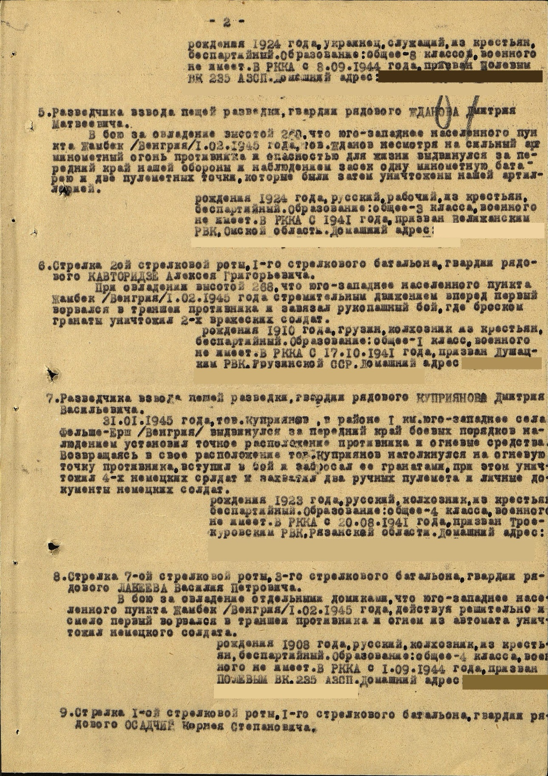

Приложение № 2

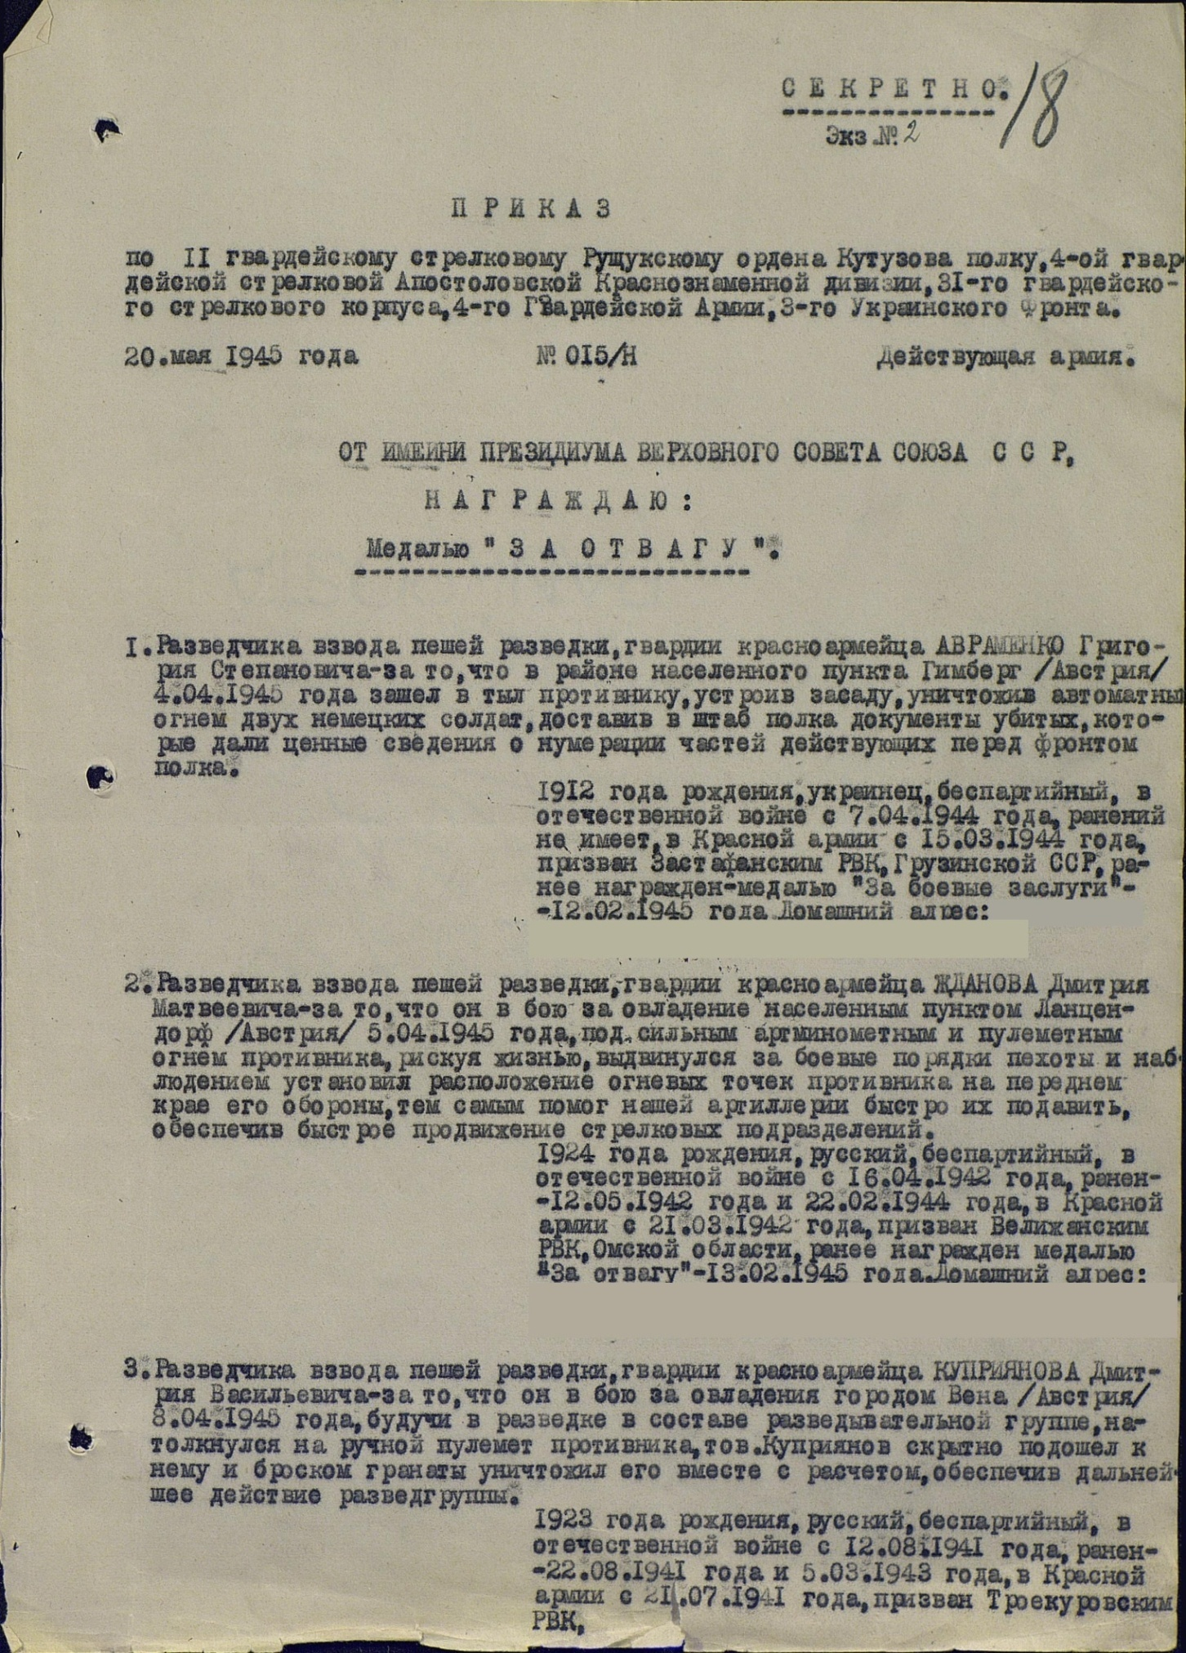

Приложение № 4

Жданов Дмитрий Матвеевич
Год рождения: __.__.1924
гв. красноармеец
в РККА с __.__.1942 года
место рождения: Тюменская обл., Нижне-Тавдинский р-н, Черепановский с/с, с. Березовка
№ записи: 1501721254
Звание: гв. рядовой
в РККА с 1941 года Место призыва: Велижанский РВК, Омская обл., Велижанский р-н
Перечень наград
1  3/н  13.02.1945  Медаль «За отвагу» | 2  15/н  27.05.1945  Медаль «За отвагу» | 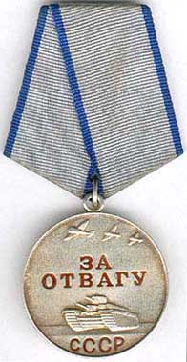

Солдаты ПОБЕДЫ Тюменская область с.408
Приложение № 1
http://militarylib.com/Будапештская_операция
http://liberation-europe.narod.ru/budpst.htm
http://podvignaroda.mil.ru Приложение № 1
Приложение № 4
http://topwar.ru/5931-osvobozhdenie-veny-sovetskimi-voyskami-odna-iz-samyh-blestyaschih-operaciy-etoy-voyny.html
http://podvignaroda.mil.ru (Приложение № 2)

